План –конспект уроку
Тема:Індійський океан. Особливості географічного положення. Особливості природи океану.
Мета:поглибити та систематизувати знання про природу Світового океану на прикладі Індійського океану, продовжити вдосконалення умінь та навичок визначати географічне положення та кордони океану, пояснювати формування рельєфу дна, визначати закономірності природних умов у зв’язку з кліматичними особливостями, дослідити органічний світ та багатства океану; удосконалювати вміння роботи з контурними картами, виховувати естетичні смаки, любов до природи.
Обладнання: фізична карта світу, картосхема Індійського океану, портрети мандрівників та дослідників, атласи, підручники, практичні зошити.
Основні поняття: серединно-океанічний хребет, підводна окраїна материка, материковий схил, рифт, улоговина, жолоб, морський канал.
Тип уроку: вивчення нового матеріалу.
ХІД УРОКУ
I. Організаційний момент
II. Актуалізація опорних знань та вмінь
- Географічний крос
- Фронтальна бесіда
- Береги яких океанів омиває Атлантичний океан?
- У яких півкулях і географічних поясах знаходиться Атлантичний океан?
- Які протоки з’єднують Атлантичний океан з іншими океанами?
- У чому полягає своєрідність рельєфу дна атлантичного океану?
- Назвіть теплі іхолодні течії Атлантичного океану?
- Які повітряні маси панують над океаном?
- Як змінюється температурний режим і солоність вод Атлантичного океану?
- Експерс- тестування. Визначити належність вказаних географічних об’єктів до Тихого чи Атлантичного океанів:Північносхідна улоговина, Маріанський жолоб, острови Фіджі, Мексиканська затока, Карибське море, затока Аляска, Охотське море, Великий Барєрний риф, Чорне море, Гвінейська затока, жолоб Пуерто-Ріко, Гавайські острови, Японське море.

III. Мотивація навчальної та пізнавальної діяльності
Коли Васко да Гама вперше пропливав водами Індійського океану до берегів Індії, він навіть і не уявляв собі справжні його розміри. У Північній півкулі океан більше схожий на велике море, глибоко врізане в суходіл. Лише наприкінці епохи Великих географічних відкриттів європейці дізналися про величезні простори Індійського океану в Південній півкулі. Така особливість географічного положення океану суттєво впливає на його природу, відрізняючи від Тихого та Атлантичного.
Отже, наше завдання— визначити особливості географічного положення та природи Індійського океану, порівнюючи з географічним положенням та природою вже вивчених океанів.
IV.Вивчення нової теми.
1.Загальні відомості про океан. Розповідь з елементами бесіди.
З назвою Індійського океану все гранично просто. Індія — одна з перших країн, відомих Стародавньому світу. Води, які омивають її береги, були названі на її честь.Така назва океану вперше з’явилася на португальській карті 1490 р. До цього океан називали Великою затокою, Еритрейським морем, Індійським Червоним морем, Південним морем.

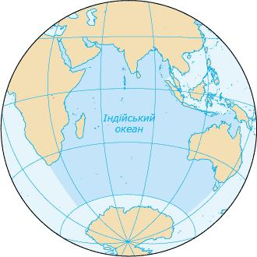

Індійський океан — третій за розмірами басейн Світового океану, утворився в результаті розколу давнього материка Гондвана на окремі частини. Площа Індійського океану з морями 74917 тис. км², середня глибина 3897 м, середній об'єм води 291945 тис. км³. У найширшому місці океан простягається з заходу на схід від бухти Лінді до Торресової протоки по 10° пд. ш. на 11 900 км, а з півночі на південь по 60° сх. д. від мису Рас-Джадці до берегів Антарктидина 10 200 км.
Розташований переважно в Південній півкулі між берегами Африки, Азії, Австралії та Антарктиди, що є його природними межами. Лише на південному заході та південному сході, де Індійський океан широкими проходами сполучений з Атлантичним і Тихим океанами, межі умовно проводять від крайньої точки Африки — мису Голкового та мису Південного на острові Тасманія і далі до берегів Антарктиди, тобто по 20° сх. д. на заході та 147° сх. д.
На північному сході Індійський океан через Малаккську, Зондську і Торресову протоки сполучений з австрало-азійськими морями. Тут його межа проходить від крайньої північної точки Австралії — мису Йорк до гирла річки Бенебек на острові Нова Гвінея. Далі вона повертає на захід та північний захід уздовж Малих Зондських островів та островів Ява, Суматра і півострова Малакка.
З півночі Індійський океан ніби огорнутий сушею, в результаті чого він єдиний з океанів, не зв'язаний з Північним Льодовитим.
Індійський океан має найменшу кількість морів в порівнянні з іншими океанами.
Робота з картою.Завдання . Назвати моря Індійського океану.
У північній частині розташовані найбільші моря: внутрішні - Червоне море (450000 км²), окраїнні Аравійське і Андаманське море; у східній частині - Арафурське і Тіморське моря.
Цікавинка від морської зірки
Червоне море — найтепліше море планети(рекорд). Середня температура його води в лютому +18°С на півночі і до +27°С на півдні. Цікаво, що у Червоному морі виявлені й найтепліші глибинні води Світового океану. Температура їх сягає +21 °С — +22°С. Це пов'язано з високим підводним порогом Баб-Ель-Мандебської протоки, яка з'єднує Червоне море з відкритим океаном. Поріг заважає проникненню в море глибинних холодних вод з Індійського океану. Червоне море утримує перше місце в світі й за солоністю вод, яка дорівнює 42%о.
У зонах розколин Червоного моря було виявлено потужні виходи гарячих вод з температурою до +70°С. Солоність їх досягає 300-350%о. Такі води є, по суті, розсолами. Крім того,Червоне море – єдине море на Землі, куди не впадає жодна річка(рекорд). Якби Індійський океан не поповнював би його своїми водами, за 1-2 тис. Років воно б висохло.
Островів порівняно мало. Найбільш великі з них материкового походження і знаходяться поблизу берегів: Мадагаскар, Шрі-Ланка, Суматра. У відкритій частині океану зустрічаються величезна кількість островів вулканічного походження, облямованих коралами – Великі Зондські, Андаманські, Нікобарські, Коморські та інші.
У тропічних широтах на вулканічних конусах розташовуються коралові острови – Мальдівський архіпелаг, Лаккадівські, Чагос, Кокосові та інші.
Берегова лінія порізана слабо, за винятком північної частини Індійського океану. Тут розташовані майже всі моря і великі затоки (Аденська, Оманська, Бенгальська, Перська). У південній частині знаходяться затока Карпентарія, Велика Австралійська затока і затоки Спенсер, Сент-Вінсент та інші.
В Індійському океані знаходиться найдовша протока – Мозамбіцька, яка розділяє острів Мадагаскар та материк Африку.Довжина її близько 1760 км, ширина — від 422 до 925 км.
2.Дослідження океану
Історія вивчення. Індійський океан, а надто його північна частина, відомий з давніх-давен. Через нього пролягали важливі торговельні шляхи, тут уперше зародився морський промисел і почалися наукові пошуки. Одначе донедавна цей басейн був слабо вивченим. Моряки казали, що про дно його відомо менше, ніж про поверхню Місяця.
В історії дослідження природи Індійського океану можна простежити чотири етапи.
Випереджуюче завдання.
Повідомлення 1.
Перший етап — від стародавніх плавань до 1772 р.— характеризувався вивченням географічного розподілу води й суходолу на цій частині земної кулі. Освоєння Індійського океану почалося з півночі індійськими, єгипетськими та фінікійськими мореплавцями, які за 3000 років до н. є. побували в Аравійському й Червоному морях та Перській затоці. Наприкінці II ст. до н. є. Індійський океан став відомий грекам. У І ст. н. є. індійські мореплавці проклали морські шляхи з Індії до Індокитаю, Малакки та островів Малайського архіпелагу. В І ст. н. є. малайці обігнули Індію і відкрили острів Мадагаскар. У VIII—X ст. встановилися постійні морські торговельні зв'язки Китаю та Індії. А 1340 р. арабський учений-мандрівник Ібн-Баттута обігнув майже все західне та північне узбережжя океану від Мозамбіку до Малаккської протоки. Для плавання Індійським океаном араби вже мали географічні описання й лоції.
Європейці з успіхом використали досвід своїх попередників. А ще важливе місце в морських дослідженнях європейців займає португальський принц Генріх Мореплавець (1394-1460 рр.) Насправді не був моряком, ані мандрівником. Почесне «мореплавця» він одержав за те,що організував навігаторську школу та фінансував експедиції уздовж західного узбережжя Африки. Принц зібрав кращих географів Європи, щоб ті розробили маршрути подорожей і навчали капітанів і лоцманів астрономії та картографії .Він побудував обсерваторію, де моряків вчили орієнтуватися за зорями. Діяльність принца сприяла тому, що португальцям вдалося обігнути мис Доброї Надії і прокласти шлях до Індії і на Далекий Схід.
З перших експедицій величезне значення мало плавання португальців Б. Діаша, який обігнув 1487 р. Африку з півдня, та Васко да Гами у 1497—1499 рр., який пройшов цим шляхом з Атлантичного океану в Індію. Після Васко да Гами португальці почали розширювати свої морські торговельні зв'язки зі Сходом, зокрема з народами Суматри, Яви та інших островів Малайського архіпелагу. Це дозволило їм уже на початку XVI ст. досить точно нанести на карти острови Мадагаскар, Амірант-ські, Коморські, Сейшельські та Маскаренські.
Під кінець XVI ст. ініціатива в розширенні торговельних зв'язків перейшла від португальців до голландців. Після завоювання Індонезії на початку XVII ст. вони почали відкривати окремі ділянки західного й південного узбереж Австралії. В 1642—1644 рр. голландський мореплавець А. Тасман, обігнувшиАвстралію, виявив водні простори далі на південь.
Повідомлення 2.
Другий етап — з 1772 до 1873 рр. — ознаменувався першими глибоководними спостереженнями, що їх започаткував Дж. Кук 1772 р. Потім їх провадили російські та іноземні експедиції. Визначальними серед російських були експедиції О. Коцебу 1818 р. на судні «Рюрик» і Палена в 1858—1859 рр. на кораблі «Циклон». Усього в Індійському океані до 1873 р. різні експедиції відпрацювали 83 глибоководні станції, на яких велися спостереження за температурою води й солоністю на різних глибинах: на півночі до 3410 м, на півдні до 4355 м. У цей період в основному були завершені територіальні відкриття океану.
Повідомлення 3.
Третій етап — з 1873 до 1956 рр.— характеризується комплексними океанографічними дослідженнями. Найважливіші роботи виконали у 1873 — 1874 рр. експедиції на англійському судні «Челінджер», на німецьких кораблях «Вальдівія» у 1898— 1899 рр. і «Гаус» у 1901—1903 рр., на англійському «Діскаве-рі-2» в 1930—1951 рр., на радянському дизель-електроході «Об» у 1956—1957 рр. Ці та інші експедиції провели фізичні, хімічні, біологічні та геологічні дослідження океану. Вони дали змогу скласти карту рельєфу дна, вивчити окремі риси рослинного і тваринного світу, особливості гідрогеологічного режиму.
Повідомлення 4.
Четвертий період — від 1957 р. донині — ознаменований комплексним вивченням рельєфу та геологічної будови дна океану, а також дослідженням гідрофізичних процесів, що відбуваються в товщі води.
Внаслідок роботи Міжнародної індоокеанської експедиції з ініціативи ЮНЕСКО впродовж 1960—1966 рр. в океані виявлено ланцюг глибоководних жолобів і підводних хребтів. Відкриття південно-західного відгалуження серединно-океанічного хребта дозволило довести, що у Світовому океані існує єдина глобальна система серединних хребтів і розломів.
Немагнітна шхуна «Зоря» вперше виконала магнітні розрізи через улоговини, западини та сейсмічно активні зони.
3.Рельєф дна, водні маси, течії. Розповідь з елементами бесіди.
Робота з тектонічною картою.
Індійський океан лежить у межах трьох літосферних плит – Африканської, Індо-Австралійської і Антарктичної. Цікавою особливістю земної кори Індійського океану є те, що в ній містяться ділянки материкової кори, тобто кори з гранітним шаром. Вони виходять на поверхню океану у вигляді островів Сейшельських, Маскаренських, Кергелен і, можливо, Мальдівських.
На межі літосферних плит виникли серединно-океанічні хребти. Вони трьома гілками – Аравійсько-Індійський, Західноіндійський, Центральноіндійський хребет –розходяться від центру. Для хребтів характерні глибинні розломи, тому в цих районах часто трапляються землетруси і виверження вулканів. Розломи земної кори продовжуються в Червоному морі і далі на суходолі. Між підводними хребтами на дні лежать улоговини. Вони є горбистими рівнинами. На відміну від Тихого океану, в Індійському мало глибоководних жолобів. Максимальна глибина відмічена у Зондському жолобі (7 729 м), який знаходиться в східній частині океану.Підводні окраїни материків, що обрамляють Індійський океан, тягнуться вузькою (до 100 км) смужкою шельфу і обриваються вниз крутими материковими схилами.
Завдання. Користуючись шкалою глибин, визначте, яке з морів Індійського океану лежить майже повністю на шельфі?
Цікавинка від морської зірки
Вчені вважають, що внаслідок руху літосферних плит приблизно через 50 млн років Індійський океан збільшиться у розмірах. Натомість Тихий океан зменшиться. Африка зміститься далі на північ, Австралія перетне екватор і з’єднається з Євразією. Проте це тільки прогноз, що потребує уточнення.
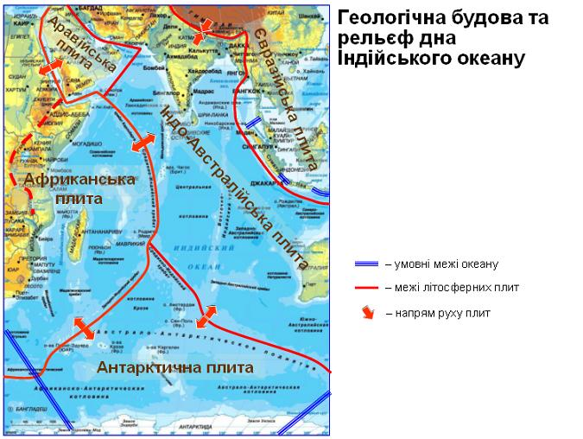
4.Клімат
Географічне положення є визначальним чинником у формуванні клімату Індійського океану.
Перегляд фрагменту відеофільму
Північна частина океану лежить в екваторіальних, субекваторіальних і тропічних широтах, тобто в жаркому тепловому поясі. Тому води там добре прогріваються, а моря і затоки найтепліші у Світовому океані. Найвищі температури вод спостерігаються у Червоному морі та Перській затоці – до +35 ⁰С.Ця частина океану перебуває під значним впливом суходолу. Тому клімат там формують мусони – вітри, що змінюють напрямок за сезонами року. Влітку над прогрітим суходолом встановлюється низький тиск, а над відносно теплим океаном – високий. Тоді південно-західний вологий мусон дме з океану. Взимку, навпаки, над холодним суходолом виникає область відносно високого атмосферного тиску, ніж над океаном. В результаті утворюється сухий північно-східний мусон, що дме з материка. Тому в північній частині океану два сезони – спекотне, хмарне, дощове, штормове літо та тепла, тиха, суха, сонячна зима. У західній частині океану зароджуються тропічні циклони (урагани). Рухаючись на північ до південних берегів Азії, вони спричиняють великі руйнування.
Південна частина Індійського океану досить холодна внаслідок охолоджуючого впливу Антарктиди. Біля її берегів температура поверхневих вод становить –1,5 ⁰С. Межа плавучої криги доходить до 60⁰ пд. ш., поширені айсберги. У помірних широтах протягом року панують сильні західні вітри, що спричиняють часті шторми.
5.Властивості вод .
Від співвідношення кількості атмосферних опадів і випаровування залежить солоність поверхневих вод океану. В екваторіальному поясі, де випадає найбільша кількість опадів (до 3 000 мм за рік), які опріснюють води, солоність становить 34 ‰.. У тропічному поясі опадів випадає мало, а випаровування велике, тому води там солоніші – 37 ‰. Найвищу солоність у світі має Червоне море – 42 ‰. Біля берегів Антарктиди солоність знижується через опріснення талими водами льодяного покриву. Слайди.
У північній частині океану течії тісно пов’язані з мусонами. Взимку під дією північно-східного мусону виникає потужна тепла Мусонна течія, яка переносить поверхневі води океану із сходу на захід. Влітку внаслідок південно-західного мусону вона слабне, натомість Сомалійська течія різко підсилюється і поверхневі води рухаються у зворотному напрямку – із заходу на схід. Таким чином мусони перебудовують систему поверхневих течій в океані за сезонами року: влітку рух води здійснюється за годинниковою стрілкою, а взимку – проти годинникової стрілки.
У південній частині Індійського океану утворюється колоподібний рух поверхневих вод проти годинникової стрілки, як і у Тихому та Атлантичному океанах у цих широтах.
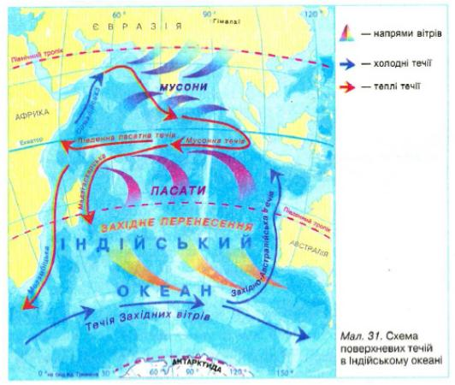
6.Органічний світ Індійського океану. Природні ресурси. Охорона.
Перегляд учнівської презентації «Тварини і рослини – мешканці Індійського океану»
V.Закріплення. Практична робота №12. Нанесення на контурну карту географічної номенклатури Індійського океану.
VІ. Д/З §61, ст.. 278-382
Додатки до уроку.

Додатки до уроку
Перевір себе
1. Середня глибина Індійського океану …
1)6000 м
2)13 000 м
3) 3700 м
2. Індійський океан лежить у межах трьох літосферних плит - … .
3. Індійський океан … по величині океан на Землі:
1) третій
2) другий
3) перший
4. Океан переважно розташований у …
1)Південній півкулі
2) Північній півкулі.

